职业卫生检测技术服务信息公开表
用人单位  名称 | 交运集团有限公司青岛汽车修理分公司北部修理厂
地理位置 | 青岛市城阳区汽车北站南原中铁二十局宿舍院内
联系人 | 于倩倩
调查专业  技术人员名单 | 王鹏飞、王文超 | 调查时间 | 2021.08.04 | 陪同人 | 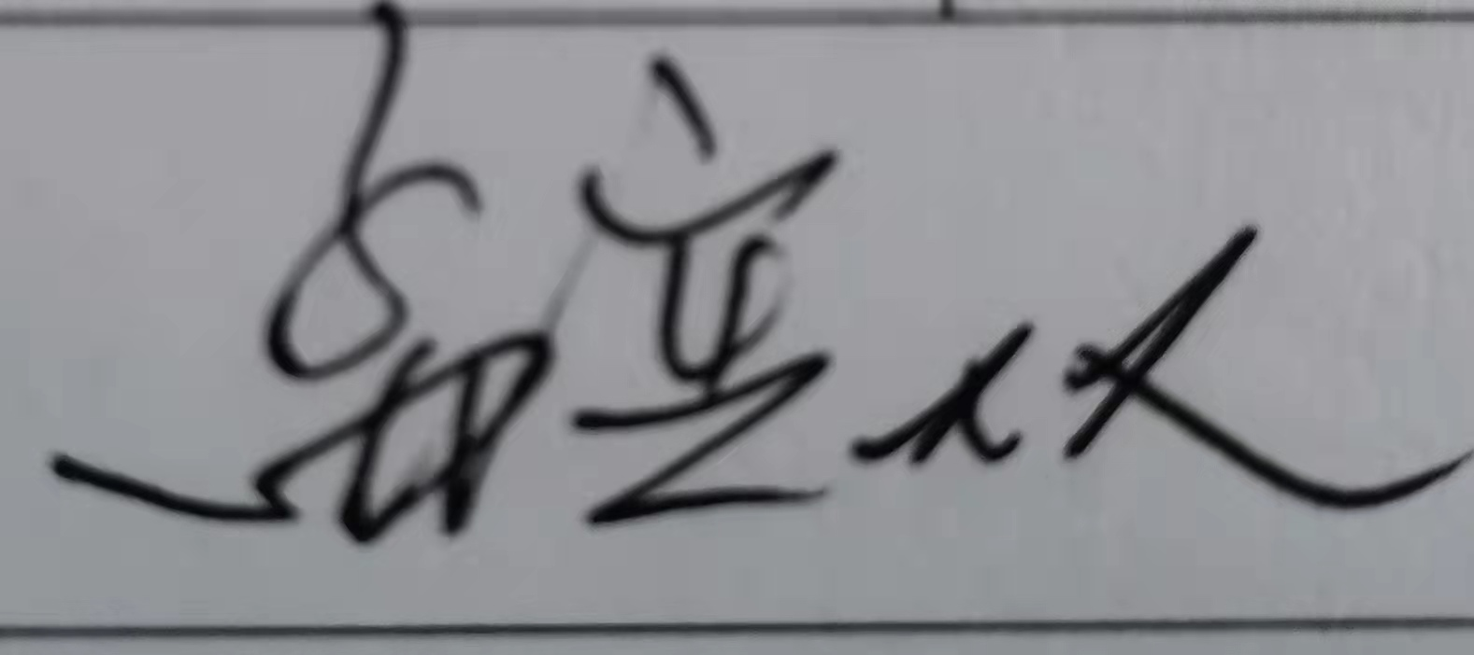
采样专业  技术人员名单 | 王鹏飞、王文超 | 采样时间 | 2021.08.06 | 陪同人
检测专业  技术人员名单 | 常鑫钰、郭秀丽、张婉真、包红艳、霍汝菲、董奕辰 |  | 检测时间 | 2021.08.06-2021.08.07
影像资料  （调查影像资料及采样影像资料） | 